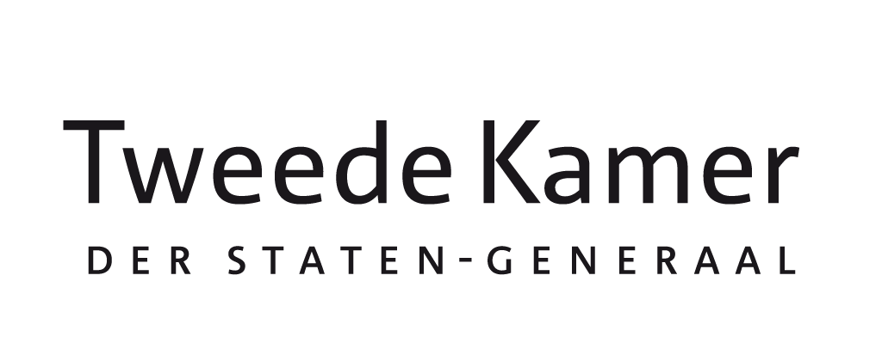
Aanleiding
Voorstel EU-rapporteur 2040-klimaatdoel EU om technische briefing te organiseren over Draghi rapport
aan Leden en plv. leden van de vaste commissie voor EZK
in afschrift aan Leden en plv. leden van de vaste commissie voor EUZA en FIN
van Wytske Postma (NSC)
datum 26 april 2024
onderwerp Voorstel om technische briefing te organiseren over Draghi rapport
te betrekken bij Procedurevergadering EZK d.d. 21 mei 2024

- Tijdens de procedurevergaderingen EZK van 23 januari en 6 februari jl. is het lid Postma benoemd tot EU-rapporteur over het 2040-klimaatdoel van de EU en verzocht vanuit die hoedanigheid te zorgen voor een optimale behandeling in de Kamer van het 2040-klimaatdoelvoorstel.
- De heer Mario Draghi, voormalig minister-president van Italië en voormalig president van de Europese Centrale Bank, werkt momenteel in opdracht van de Europese Commissie aan een rapport over de Europese concurrentiekracht en kijkt hierbij naar de EU als geheel, en hoe het met de concurrentiekracht van de EU is gesteld in vergelijking met de VS en China. Vermoedelijk zal de heer Draghi in zijn rapport ook ingaan op benodigde investeringen voor de klimaattransitie. Daarmee is dit rapport ook relevant voor de discussie over het nog vast te stellen 2040-klimaatdoel van de EU.

Beslispunt
- Instemmen met het organiseren van een technische briefing over het Draghi rapport, zodra deze is gepubliceerd, en hiervoor zowel dhr Draghi zelf als de Nederlandse leden uit zijn team hiervoor uit te nodigen.

Toelichting
- Tijdens het bezoek van de EU-rapporteur aan de EU-instellingen in Brussel op 4 maart jl. bleek dat bij de discussie over het 2040-klimaatdoel niet enkel aandacht is voor klimaatambitie, maar ook voor het Europees concurrentievermogen.
- In dit verband werd door verschillende Brusselse gesprekspartners verwezen naar het aangekondigde rapport van de heer Mario Draghi.
- Vanuit enkele andere vaste Kamercommissies is ook reeds interesse getoond in een briefing over het Draghi rapport. Gelet op de scope van het rapport, die breder is dan alleen de klimaattransitie, zou deze briefing indien opportuun ook verbreed kunnen worden tot het gehele rapport en in gezamenlijkheid met de Kamercommissies EUZA en FIN kunnen worden georganiseerd.

